Использование компьютерных игр в коррекционно-развивающей работе педагога-психолога

Коррекционно-развивающая работа с детьми – одно из основных направлений в деятельности педагога-психолога, она может быть и групповой, и индивидуальной.
Современные дети - это дети, которые познают и воспринимают окружающий мир в основном через различные гаджеты, Интернет, они на «ты» с компьютерами, андроидами, смартфонами и т.д.. К сожалению, многие дети, в силу занятости их родителей, предоставлены сами себе и очень много времени проводят за компьютером, выбирая то, что им нравится. Они играют в различные игры, и зачастую - это очень агрессивные игры, разрушающие детскую психику.

Отчасти этим процессом мы, взрослые, можем управлять, предлагая детям компьютерные игры иного содержания, позволяющие детям с пользой для них проводить время за компьютером.
Игры, которые хотелось бы представить вашему вниманию, направлены на развитие познавательных процессов, таких как:

- внимание
- память
- мышление
- восприятие

В индивидуальной коррекционной работе с детьми можно использовать следующие компьютерные игры:

- Игры на внимание. В комплект входят четыре игры: «Концентрация внимания», «Распределение и объем внимания», «Устойчивость внимания» «Ориентация в пространстве».
Исходя из названий, всем понятно, на что направлены данные игры. Подробно на них я останавливаться не буду. Они у Вас будут на диске, который Вы сможете использовать в своей работе.

Игра «Тренировка памяти» - компьютерная спецподготовка.

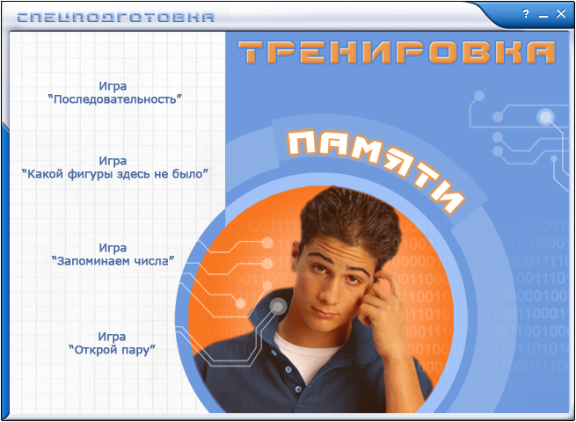
В данный комплект входят четыре игры:
- «Последовательность»
- «Какой фигуры здесь не было», - «Запоминаем числа»
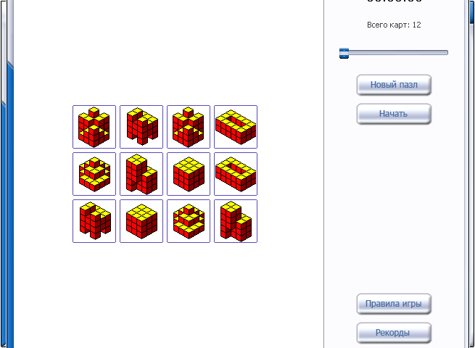
- «Открой пару»
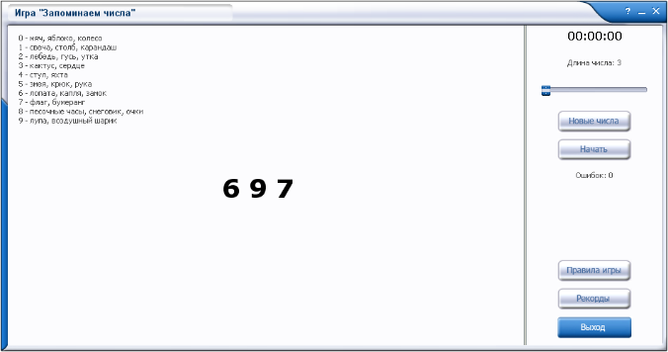
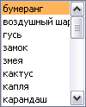
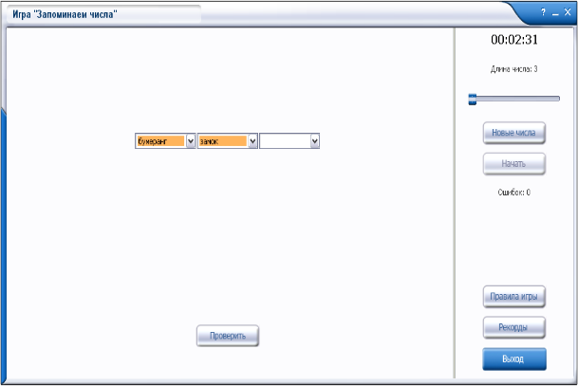

В этих играх все задания выполняются на время, чем меньше времени затрачено, при условии правильного выполнения, тем лучше. Также в каждой игре имеются различные уровни сложности.
Игры рассчитаны на детей от 8 лет и старше, также их можно использовать в индивидуальной работе и с детьми с диагнозом ЗПР.

Для педагогов-психологов, работающих с детьми, обучающимися в начальной школе, игра «Искатель в школе», предназначена для детей от 6 до 10 лет.
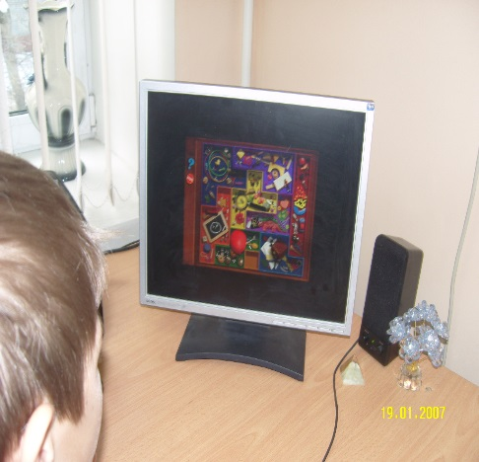
Способствует развитию:

- мышления (логическое, творческое, словесно-логическое);
- внимания (распределение, концентрация, переключение);
- памяти (зрительная, слуховая, долговременная);
- зрительного восприятия, ориентации в пространстве.
В ее состав входят 8 игр:

- игры «Доска», «Природа», «Творческие работы»
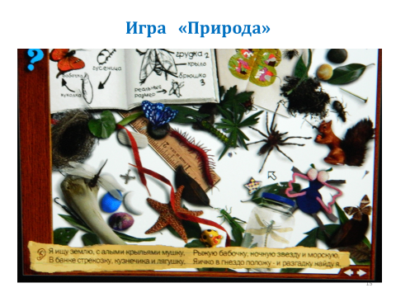

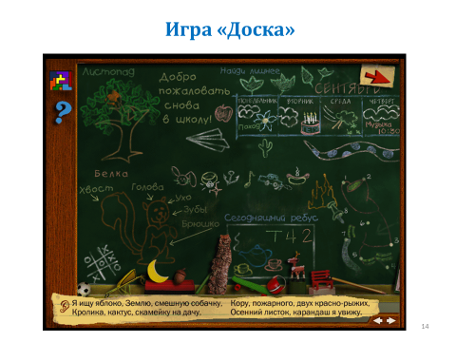

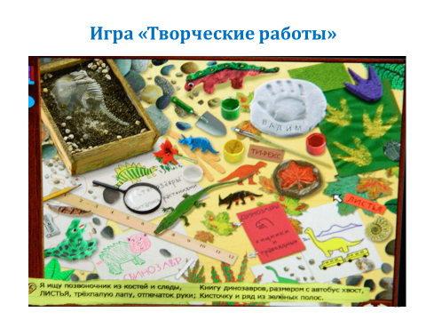

составлены по одному принципу, т.е. ребенку детским голосом дается звуковая инструкция по выполнению задания, в котором он должен найти определенные предметы. Также эта инструкция дана и в печатном виде внизу экрана, например,
- Я ищу яблоко, Землю, смешную собачку и т.д.
Если ребенок правильно находит предмет, то на экране происходит движение этого предмета и музыкальное сопровождение. Далее «голос» повторяет найденный предмет и происходит его цветовое выделение в задании. По окончанию выполнения задания ребенок получает приз, который выделяется на экране зрительно и голосовым сопровождением.

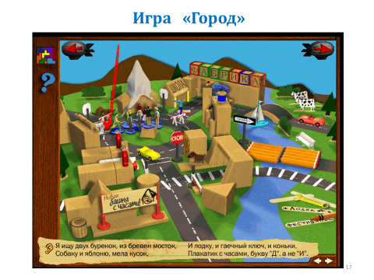
игра «Город»

разработана по такому же принципу, как выше перечисленные игры, только в дополнение, ребенок, нажимая на стрелочки, может увидеть город с 3-х различных сторон, как сейчас принято говорить в 3D формате.

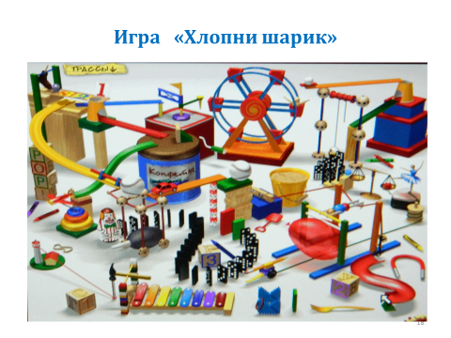
- игра «Хлопни шарик»

В этой игре ребенку необходимо найти заданный предмет и поставить его на определенное место, указанное в голосовой инструкции, если задание выполнено правильно, то мячик начинает движение по дорожкам и в результате «лопается» воздушный шарик. Чем больше воздушных шаров хлопнет, тем больше у ребенка шансов собрать призы.

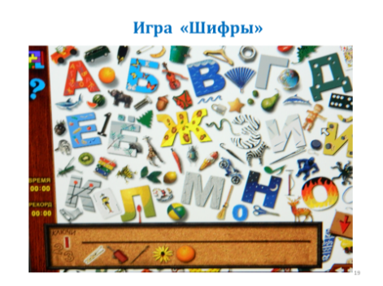
- игра «Шифры»

На экране расположены различные предметы, буквы, цифры и задание: необходимо найти на экране первые буквы предметов, расположенных внизу экрана, записать их в строку и расшифровать зашифрованное слово.

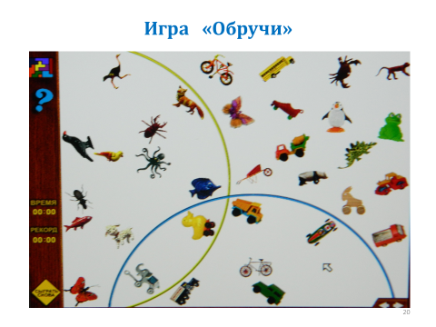
- игра «Обручи» - умение классифицировать

В обруче и за его пределами расположены предметы. Ребенку необходимо найти схожие предметы и поместить их в обруч. Если ребенок правильно выбирает похожий предмет, то он перемещается в обруч, если нет, то возвращается обратно. Все действия сопровождаются звуковыми сигналами и голосовой инструкцией.

- игра «Создай свою задачу»
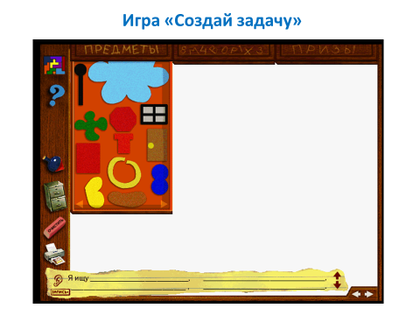
После удачного прохождения всех вышеперечисленных игр, ребенку предоставляется возможность на чистом белом экране самому придумать свою задачу, используя содержимое 3-х ящичков, в которых лежат различные предметы, цифры и заработанные им призы.

Привлекательность этих игр состоит в том, что инструкция по выполнению заданий не только «звучит» детским голосом, но и прописывается внизу экрана печатными буквами, что важно, как для детей-аудиалов, так и визуалов. Все задания выполняются на время, что тоже является дополнительным стимулом быстрого и качественного выполнения задания.

Особое внимание хотелось бы обратить на игру «Магия слов», которую можно использовать как в индивидуальной, так и в групповой работе.

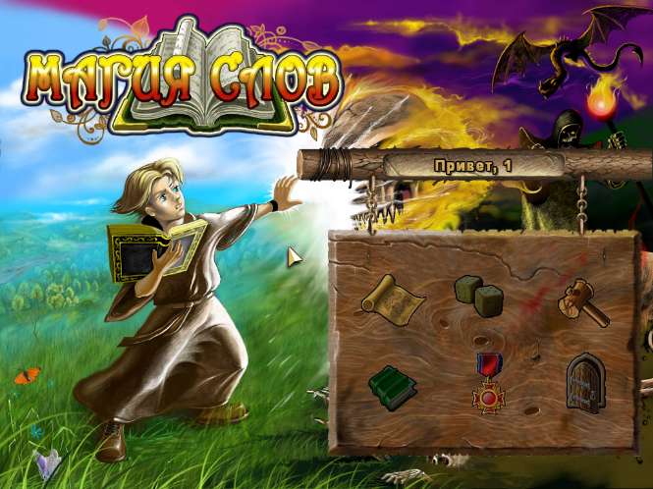
Суть игры заключается в том, что главному герою – Книгочею предстоит преодолеть 15 игровых эпизодов, легионы врагов с уникальными возможностями, победить которых можно только с помощью орфографически правильно составленного слова.

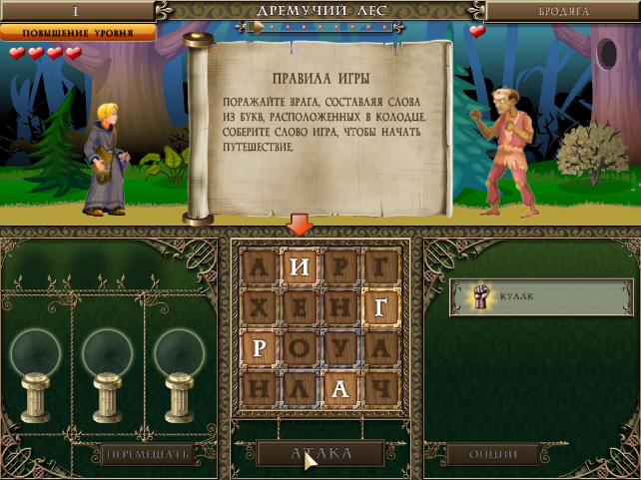
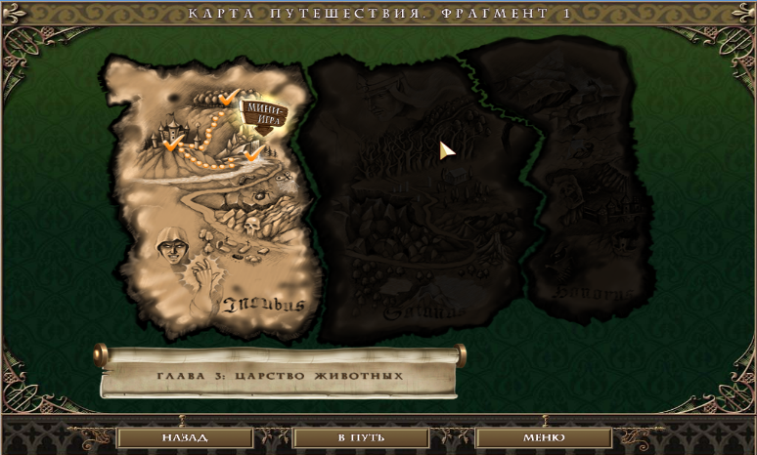
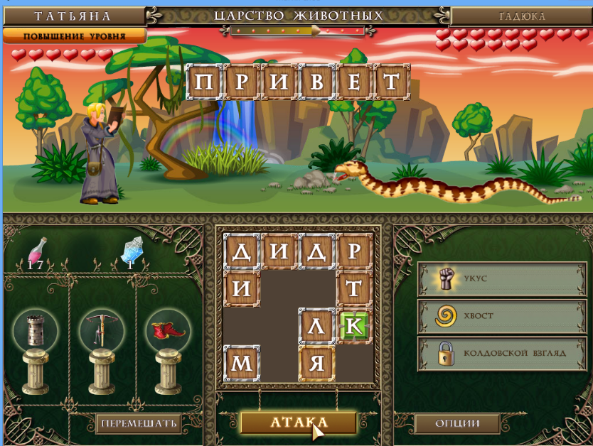
Важно, чтобы слово было, как можно длиннее, и содержало побольше редких букв. Тем самым, увеличивается магическая сила, и Книгочей одолевает любого врага намного быстрее. Собирая колдовские вещицы, побеждая злых магов, Книгочей освобождает мир волшебных слов.
Игра переведена в электронный формат, что в свою очередь, позволяет ее использование, как на мониторе компьютера, ноутбука, так и на экране ТВ. Играть можно индивидуально, группой или классом.

В индивидуальной коррекционной работе данная игра способствует развитию словесно-логического мышления, памяти, внимания, расширению словарного запаса.
По правилам игры, если выбранное слово составлено с ошибками, то оно не пройдет, слово должно быть составлено орфографически правильно. Поэтому через игру у нас есть возможность напомнить и повторить с ребенком правила правописания в русском языке, что, способствует лучшему запоминанию и усвоению правил и развитию орфографической зоркости.
Игра рекомендуется для детей от 10 лет и старше, ее можно использовать и в работе с детьми с ЗПР.

В групповой развивающей работе игра «Магия слов» способствует развитию коммуникативных УУД, а именно:

- умение слушать, слышать и понимать партнера;
- умение договариваться, правильно выражать и обосновывать свои мысли;
- вырабатывать единую точку зрения, стратегию действия;
- принимать коллективное решение.
Игра способствует созданию атмосферы доброжелательности и уважения в общении, что иногда, не всегда получается сразу, но в результате длительной совместной деятельности, подростки к этому приходят, за счет чего происходит сплочение ученического коллектива. Позволяет взаимно контролировать действия друг друга и эффективно сотрудничать как со сверстниками, так и с учителем.

Приложение 1

Обзор игры «Магия слов»

Эта история началась в самой обычной городской библиотеке. Юный книгочей решил заглянуть туда, желая скоротать часок-другой. Подойдя к знакомым стеллажам, он увидел книгу, которая раньше никогда не попадалась ему на глаза. Что это может быть?
Открыв таинственный фолиант, наш герой обнаружил там странную закладку с красивым рисунком и неразборчивой надписью. Странные готические буквы были почти истерты, поэтому пришлось их обвести. Внезапно из картинки хлынул поток синего света и закружил парня в сумасшедшем вихре.
Очнулся юный герой уже совсем в другом месте. Неведомая сила перенесла его в страну слов, и единственный способ вернуться в привычный мир — собрать заклятье. Отрывки колдовского текста хранят страшные существа и вам суждено вступить с ними в битву.
Самое грозное оружие в этом мире — слова. Именно с их помощью вам предстоит крушить силы зла и избавлять страну слов от жуткой напасти. На игровом поле находится квадрат, разделенный на клетки. В каждой ячейке находится одна из букв алфавита. Ваша задача — собирать из них слова, которые будут разить врагов.
Путешествие по волшебной стране будет вовсе не туристической прогулкой. Совсем наоборот: вас ждет огромное количество злобных существ, которые совсем не прочь полакомиться чужестранцем. Чтобы поскорее одолеть всех супостатов, вам нужно собирать как можно более длинные слова и использовать редкие буквы.
Помимо изысканных словес вы можете пользоваться специальными зельями. Магические напитки увеличат силу вашей атаки, вернут вам часть жизненной энергии или снимут проклятия противников.
Но составить слово, еще не самое сложное задание. Нужно подключить всю свою сообразительность и остроумие, чтобы слово было, как можно длиннее, и содержало побольше редких букв. Тем самым, увеличивается магическая сила, и книгочей одолевает любого врага намного быстрее. Данная игра является прекрасным экзаменом по проверке словарного запаса игрока(ов) и знания родного языка. Собирая колдовские вещицы, побеждая злых магов, книгочей освобождает мир волшебных слов

